BỘ GIÁO DỤC VÀ ĐÀO TẠO
TRƯỜNG ĐẠI HỌC CÔNG NGHỆ THÔNG TIN VÀ TRUYỀN THÔNG
KHOA CÔNG NGHỆ ĐIỆN TỬ - VIỄN THÔNG & TIN HỌC
-------------------- *** --------------------
BÁO CÁO ĐỒ ÁN / DỰ ÁN HỆ THỐNG IOT THÔNG MINH
HỆ THỐNG ĐIỀU KHIỂN THIẾT BỊ ĐÈN VÀ CỬA
QUA NỀN TẢNG CLOUD SINRIC PRO & ESP8266
Sinh viên thực hiện: | NGUYỄN MINH QUỐC
Mã sinh viên / Lớp: | 24CT1
Nền tảng Cloud: | Sinric Pro IoT Platform (Google Home / Alexa)
Vi điều khiển: | ESP8266 NodeMCU V3 (Lua WiFi SoC)

Đà Nẵng / Năm học 2026

I. GIỚI THIỆU TỔNG QUAN DỰ ÁN
Trong bối cảnh cuộc Cách mạng Công nghiệp 4.0 và xu hướng vạn vật kết nối Internet (IoT), nhà thông minh (Smart Home) đã trở thành một nhu cầu thiết yếu nhằm nâng cao tiện nghi sống, tối ưu hóa năng lượng và đảm bảo an ninh. Đề tài này tập trung xây dựng một hệ thống điều khiển tự động hóa các thiết bị điện trong gia đình sử dụng vi điều khiển ESP8266 kết nối trực tiếp với nền tảng điện toán đám mây Sinric Pro.
Hệ thống cho phép người dùng giám sát và điều khiển bật/tắt từ xa tức thời mọi lúc, mọi nơi thông qua ứng dụng di động trên điện thoại, đồng thời tích hợp mượt mà với các trợ lý ảo nổi tiếng thế giới như Google Assistant và Amazon Alexa để điều khiển hoàn toàn bằng giọng nói.
1.1. Mục tiêu kỹ thuật của đề tài
- Làm chủ vi điều khiển ESP8266 (NodeMCU) và giao thức truyền thông không dây Wi-Fi chuẩn 802.11 b/g/n.
- Ứng dụng giao thức WebSocket bảo mật thời gian thực để liên lạc hai chiều giữa thiết bị phần cứng và máy chủ Cloud Sinric Pro.
- Điều khiển độc lập 3 thiết bị chấp hành: Đèn chiếu sáng 1 (Phòng khách), Đèn chiếu sáng 2 (Phòng ngủ) và Cửa điện tử (Khóa chốt Solenoid an toàn).
- Đảm bảo hệ thống hoạt động ổn định 24/7, có cơ chế tự động kết nối lại khi mạng Wi-Fi hoặc máy chủ gặp sự cố tạm thời.
II. DANH MỤC THIẾT BỊ PHẦN CỨNG & THÔNG SỐ KỸ THUẬT
Hệ thống được thiết kế theo dạng mô-đun hóa cao, dễ dàng thay thế, bảo trì và mở rộng thêm các cảm biến hoặc thiết bị ngoại vi trong tương lai. Dưới đây là bảng thống kê chi tiết các thành phần phần cứng được sử dụng:
STT | Tên Linh Kiện / Thiết Bị | Thông Số Kỹ Thuật Chính | Vai Trò Trong Dự Án
1 | NodeMCU ESP8266 V3 | • Vi xử lý Tensilica L106 32-bit  • Wi-Fi 2.4GHz tích hợp  • Nguồn hoạt động: 3.3V (Cấp 5V qua Vin/USB)  • Tần số hoạt động: 80 - 160 MHz | Khối xử lý trung tâm, kết nối Wi-Fi, giao tiếp máy chủ Cloud và xuất lệnh điều khiển
2 | Module 4 Relay 5VDC | • Kích mức thấp (Active LOW)  • Cách ly quang Optocoupler chống nhiễu  • Chịu tải: 10A - 250VAC / 10A - 30VDC  • Đèn LED báo trạng thái từng kênh | Đóng cắt dòng điện an toàn cho 2 đèn và khóa chốt điện tử, cách ly vi điều khiển
3 | Đèn chiếu sáng 1 (Light 1) | • Đèn LED 12VDC hoặc 220VAC dân dụng  • Kèm đui đèn và hệ thống dây điện | Thiết bị chấp hành giả lập hệ thống chiếu sáng phòng khách
4 | Đèn chiếu sáng 2 (Light 2) | • Đèn LED 12VDC hoặc 220VAC dân dụng  • Kèm đui đèn và hệ thống dây điện | Thiết bị chấp hành giả lập hệ thống chiếu sáng phòng ngủ
5 | Khóa chốt điện tử (Door) | • Điện áp định mức: 12VDC - 0.8A  • Dạng chốt nam châm điện Solenoid  • Tự động thu chốt khi cấp điện | Thiết bị chấp hành đóng/mở khóa cửa phòng hoặc cổng nhà thông minh
6 | Khối nguồn cấp (Power Supply) | • Nguồn Adapter 5V - 2A (Cấp ESP8266)  • Nguồn Adapter 12V - 2A (Cấp tải Solenoid/Đèn) | Cung cấp nguồn điện ổn định, đủ dòng cho toàn bộ hệ thống hoạt động tin cậy

III. SƠ ĐỒ KẾT NỐI PHẦN CỨNG CHI TIẾT
Sơ đồ kết nối phần cứng thể hiện chi tiết mối quan hệ giữa vi điều khiển trung tâm ESP8266 NodeMCU, module 4 kênh Relay cách ly quang và các thiết bị tải thực tế (Light 1, Light 2, Door Lock).

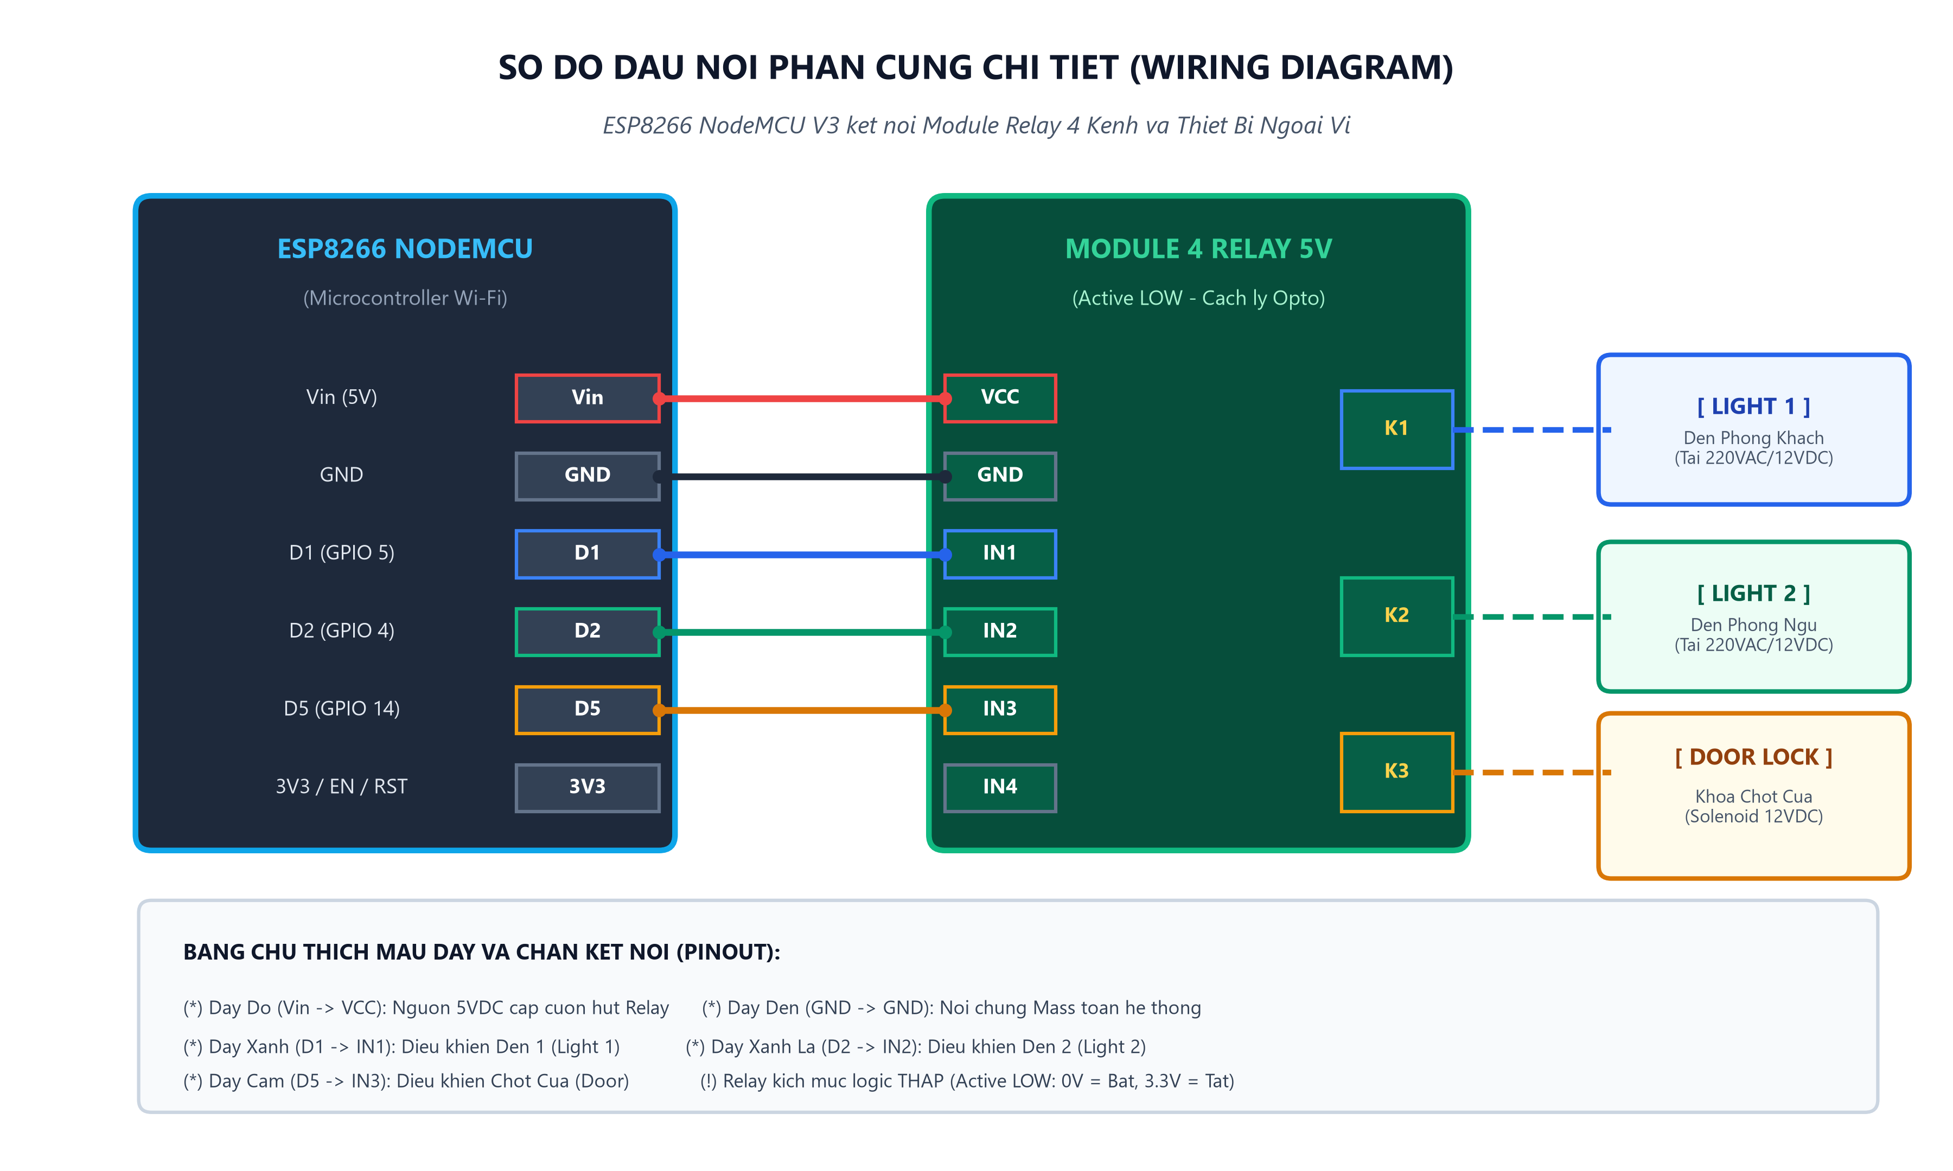
Hình 1: Sơ đồ đấu nối chi tiết (Wiring Diagram) giữa ESP8266 và Khối Relay Ngoại Vi
3.1. Bảng phân bổ chân kết nối (Pinout Mapping)
Chân ESP8266 | Chân GPIO Gốc | Nối Tới Module | Thiết Bị Điều Khiển | Mức Kích Hoạt
D1 | GPIO 5 | Chân IN1 Relay | Đèn 1 (Light 1) | Active LOW (0V = Bật)
D2 | GPIO 4 | Chân IN2 Relay | Đèn 2 (Light 2) | Active LOW (0V = Bật)
D5 | GPIO 14 | Chân IN3 Relay | Khóa Cửa (Door) | Active LOW (0V = Bật)
Vin (hoặc 5V) | VCC 5V Input | Chân VCC Relay | Cấp nguồn cuộn hút | Điện áp 5.0VDC
GND | Ground (0V) | Chân GND Relay | Nối đất chung | Điện thế Mass 0V

LÝ DO LỰA CHỌN CHÂN D1, D2, D5: Vi điều khiển ESP8266 có một số chân đặc biệt can thiệp vào quá trình khởi động (Bootloader): Chân D3 (GPIO0) và D4 (GPIO2) bắt buộc phải ở mức CAO khi khởi động, chân D8 (GPIO15) phải ở mức THẤP. Việc dự án chọn các chân D1 (GPIO5), D2 (GPIO4) và D5 (GPIO14) là giải pháp thiết kế tối ưu tuyệt đối, giúp bo mạch luôn khởi động ổn định 100%, không bao giờ bị treo mạch hoặc reset ngẫu nhiên.

IV. MÔ TẢ CHỨC NĂNG & NGUYÊN LÝ HOẠT ĐỘNG
4.1. Sơ đồ khối kiến trúc hệ sinh thái Sinric Pro

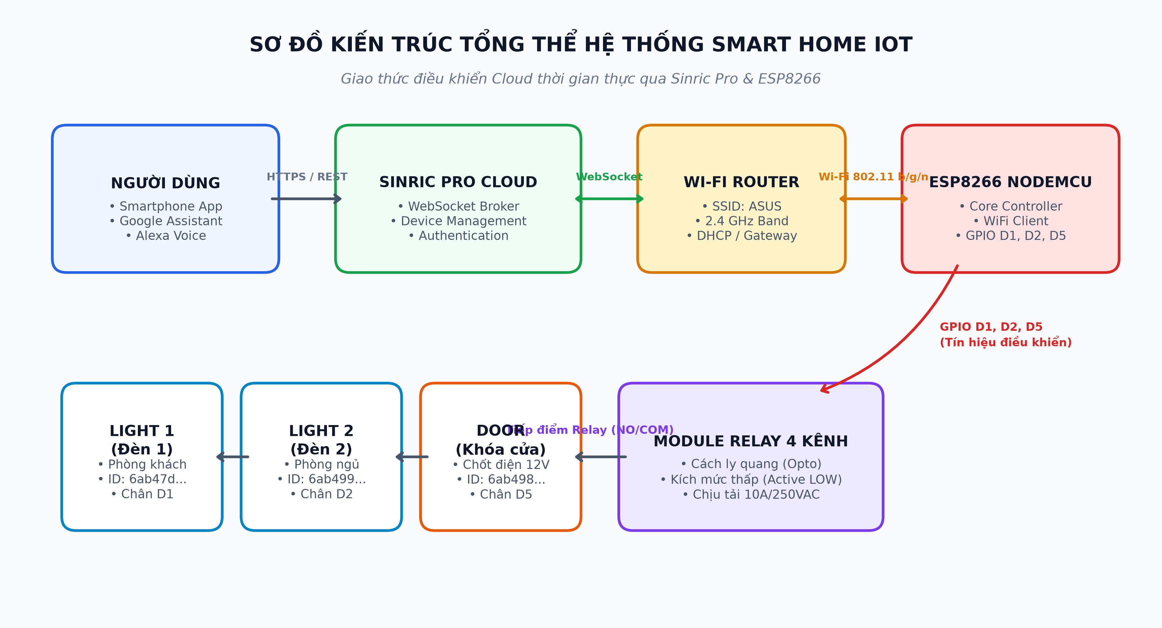
Hình 2: Luồng dữ liệu điều khiển hai chiều từ Cloud Sinric Pro tới thiết bị chấp hành
4.2. Mô tả chức năng của từng thiết bị trong dự án
• Thiết bị Đèn 1 (Light 1 - Device ID: 6ab47de121568291be147999): Đại diện cho hệ thống chiếu sáng chính tại khu vực phòng khách. Cho phép bật/tắt từ xa tức thì qua ứng dụng di động Sinric Pro hoặc ra lệnh giọng nói qua Google Home ('Ok Google, turn on Light 1'). Mạch xuất tín hiệu mức LOW ra chân D1 để đóng tiếp điểm Relay NO1, cấp nguồn sáng cho đèn.
• Thiết bị Đèn 2 (Light 2 - Device ID: 6ab4990296dc1ddeb064c7f0): Đại diện cho hệ thống chiếu sáng khu vực phòng ngủ. Người dùng có thể hẹn giờ bật/tắt hoặc điều khiển độc lập với Light 1. Chân D2 điều khiển Relay NO2 đóng ngắt nguồn tải độc lập.
• Thiết bị Cửa (Door - Device ID: 6ab498d321568291be14a2fe): Đại diện cho cơ cấu chốt khóa cửa điện từ (Solenoid Door Lock). Khi người dùng ra lệnh 'Open Door' trên điện thoại hoặc nhận diện giọng nói, ESP8266 sẽ kích chân D5 xuống mức LOW, tiếp điểm Relay NO3 đóng mạch để cấp nguồn 12VDC cho cuộn hút chốt cửa thu vào, mở khóa cửa an toàn.
4.3. Nguyên lý truyền thông và xử lý sự kiện (Event-Driven)
Hệ thống vận hành hoàn toàn dựa trên mô hình bất đồng bộ hướng sự kiện (Event-Driven Architecture) với các bước tuần tự như sau:
Bước 1 (Khởi tạo kết nối): Sau khi bật nguồn, ESP8266 khởi động các chân D1, D2, D5 ở mức HIGH (đảm bảo Relay luôn tắt để an toàn tuyệt đối). Sau đó thiết bị tự động quét và kết nối vào mạng Wi-Fi đã cấu hình.
Bước 2 (Bắt tay WebSocket Cloud): ESP8266 gửi App Key và App Secret lên máy chủ Sinric Pro thông qua kết nối bảo mật WebSocket (WSS). Máy chủ xác thực chứng chỉ mã hóa và cấp quyền quản lý cho 3 Device ID tương ứng.
Bước 3 (Lắng nghe & Xử lý lệnh): Tại hàm `loop()`, lệnh `SinricPro.handle()` liên tục duy trì luồng nhận gói tin thời gian thực. Khi có lệnh từ App hoặc trợ lý ảo Google/Alexa, hàm callback tương ứng (`onLight1PowerState`, `onLight2PowerState`, `onDoorPowerState`) sẽ được kích hoạt ngay lập tức với độ trễ dưới 200ms.
Bước 4 (Phản hồi trạng thái ngược lại Cloud): Sau khi thực thi lệnh `digitalWrite(...)`, hàm trả về giá trị `true` để xác nhận thành công. Máy chủ Cloud cập nhật lại trạng thái hiển thị trên giao diện người dùng theo thời gian thực (Real-time Feedback Synchronization).
V. THIẾT KẾ MÔ HÌNH HỆ THỐNG VÀ ẢNH THIẾT KẾ DỰ ÁN
Dưới đây là phối cảnh thiết kế không gian 3D dạng mô hình nhà thông minh (Smart Home Miniature Model) mô phỏng trực quan bố cục lắp đặt thực tế của dự án. Mô hình phân chia rõ ràng khu vực Phòng khách (Living Room), Phòng ngủ (Bedroom), Khóa cửa tự động (Smart Door Lock) và bo mạch điều khiển trung tâm.

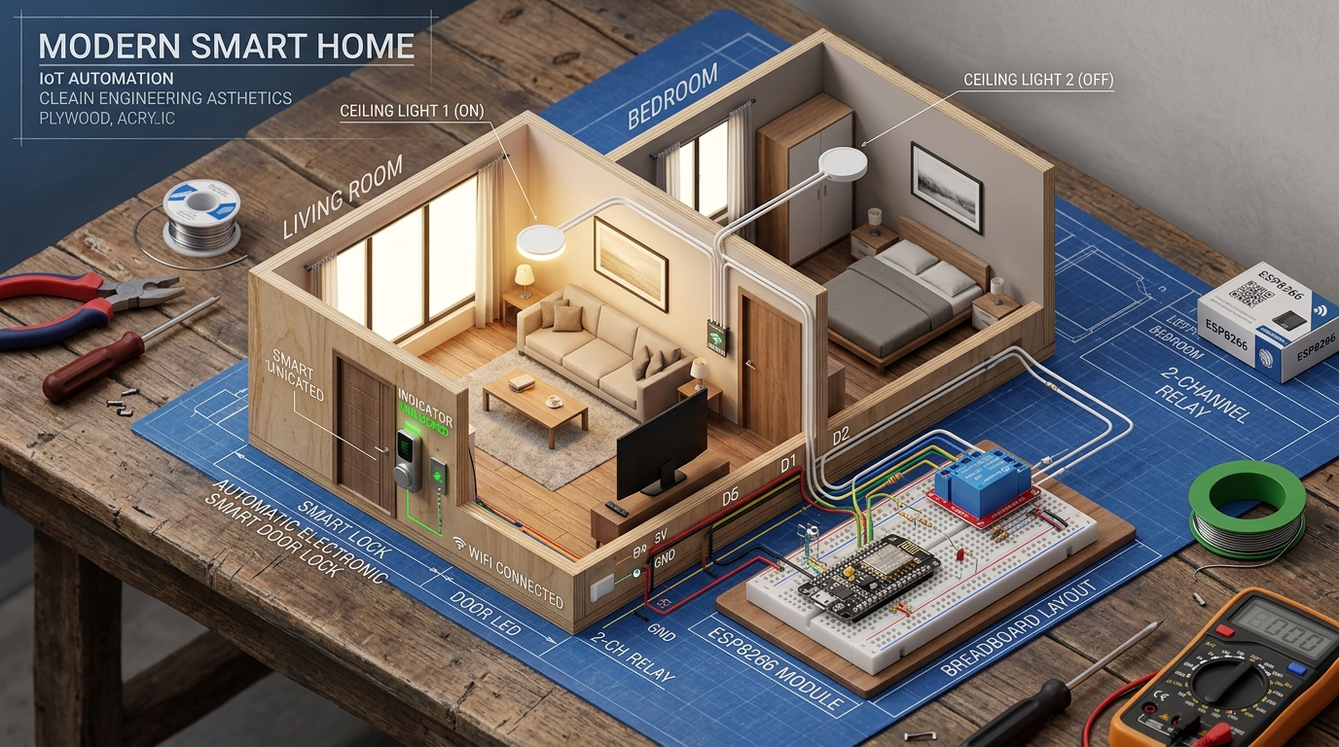
Hình 3: Thiết kế mô hình 3D Smart Home hoàn chỉnh tích hợp ESP8266 và Khối điều khiển
Trong mô hình thực tế, bo mạch ESP8266 và khối Relay 4 kênh được bố trí gọn gàng trong hộp kỹ thuật (Electrical Enclosure). Các đường dây điện tín hiệu điều khiển được đi ngầm trong các ống gen cách điện để đảm bảo tính thẩm mỹ, độ bền cơ học và an toàn phòng chống cháy nổ.
VI. TOÀN BỘ MÃ NGUỒN CHƯƠNG TRÌNH (ARDUINO C++)
Toàn bộ mã nguồn hoàn chỉnh của dự án viết trên môi trường Arduino IDE, sử dụng thư viện chính thức `SinricPro` phiên bản mới nhất kết hợp với `ESP8266WiFi`:
#include <ESP8266WiFi.h>
#include <SinricPro.h>
#include <SinricProSwitch.h>
// ===== 1. CẤU HÌNH WIFI =====
const char* ssid = "ASUS"; // Tên WiFi của bạn
const char* password = "12345678"; // Mật khẩu WiFi
// ===== 2. THÔNG TIN SINRIC PRO =====
#define APP_KEY "76b881c9-048b-4828-98d8-a88ce9fbd5d3"
#define APP_SECRET "defcc28a-547c-4714-8bf9-f10f9b30a1c1-a853bf7b-8b72-4d23-9855-51628e07ab32"
// ID của 3 thiết bị
#define LIGHT1_ID "6ab47de121568291be147999" // Light 1
#define LIGHT2_ID "6ab4990296dc1ddeb064c7f0" // Light 2
#define DOOR_ID "6ab498d321568291be14a2fe" // Door
// ===== 3. CẤU HÌNH CHÂN GPIO ĐIỀU KHIỂN RELAY =====
const int LIGHT1_PIN = D1; // Chân cho Light 1
const int LIGHT2_PIN = D2; // Chân cho Light 2
const int DOOR_PIN = D5; // Chân cho Door (Khóa chốt điện)
#define BAUD_RATE 115200
// --- Callback xử lý Đèn 1 (Light 1) ---
bool onLight1PowerState(const String &deviceId, bool &state) {
Serial.printf("Light 1 %s: %s\r\n", deviceId.c_str(), state ? "ON" : "OFF");
digitalWrite(LIGHT1_PIN, state ? LOW : HIGH); // Relay kích mức thấp (Active LOW)
return true;
}
// --- Callback xử lý Đèn 2 (Light 2) ---
bool onLight2PowerState(const String &deviceId, bool &state) {
Serial.printf("Light 2 %s: %s\r\n", deviceId.c_str(), state ? "ON" : "OFF");
digitalWrite(LIGHT2_PIN, state ? LOW : HIGH);
return true;
}
// --- Callback xử lý Cửa (Door) ---
bool onDoorPowerState(const String &deviceId, bool &state) {
Serial.printf("Door %s: %s\r\n", deviceId.c_str(), state ? "OPEN/ON" : "CLOSE/OFF");
digitalWrite(DOOR_PIN, state ? LOW : HIGH);
return true;
}
// Hàm kết nối WiFi
void setupWiFi() {
Serial.printf("\r\n[WiFi]: Dang ket noi toi %s", ssid);
WiFi.begin(ssid, password);
while (WiFi.status() != WL_CONNECTED) {
Serial.printf(".");
delay(250);
}
Serial.printf(" Ket noi thanh cong!\r\n[WiFi]: IP: %s\r\n", WiFi.localIP().toString().c_str());
}
// Hàm đăng ký thiết bị với SinricPro
void setupSinricPro() {
// 1. Đăng ký Light 1
SinricProSwitch& light1Switch = SinricPro[LIGHT1_ID];
light1Switch.onPowerState(onLight1PowerState);
// 2. Đăng ký Light 2
SinricProSwitch& light2Switch = SinricPro[LIGHT2_ID];
light2Switch.onPowerState(onLight2PowerState);
// 3. Đăng ký Door
SinricProSwitch& doorSwitch = SinricPro[DOOR_ID];
doorSwitch.onPowerState(onDoorPowerState);
// Trạng thái kết nối Server
SinricPro.onConnected([](){
Serial.printf("Da ket noi thanh cong toi SinricPro Cloud!\r\n");
});
SinricPro.onDisconnected([](){
Serial.printf("Mat ket noi toi SinricPro Cloud!\r\n");
});
SinricPro.begin(APP_KEY, APP_SECRET);
}
void setup() {
Serial.begin(BAUD_RATE);
// Cấu hình OUTPUT cho các chân
pinMode(LIGHT1_PIN, OUTPUT);
pinMode(LIGHT2_PIN, OUTPUT);
pinMode(DOOR_PIN, OUTPUT);
// Mặc định ban đầu tắt tất cả thiết bị (kích mức THẤP nên xuất HIGH là TẮT)
digitalWrite(LIGHT1_PIN, HIGH);
digitalWrite(LIGHT2_PIN, HIGH);
digitalWrite(DOOR_PIN, HIGH);
setupWiFi();
setupSinricPro();
}
void loop() {
SinricPro.handle();
}

VII. KẾT LUẬN & HƯỚNG PHÁT TRIỂN
Dự án đã hoàn thành xuất sắc các mục tiêu đề ra ban đầu, hiện thực hóa thành công một hệ thống IoT hoàn chỉnh với tính ứng dụng thực tiễn cao:
- Kết nối ổn định với nền tảng Sinric Pro Cloud, thời gian phản hồi lệnh tức thời (< 0.5s).
- Điều khiển độc lập, chính xác 2 kênh đèn chiếu sáng và 1 kênh chốt khóa cửa điện tử.
- Thiết kế phần cứng tối ưu, sử dụng cách ly quang bảo vệ vi điều khiển, phân bố chân GPIO an toàn tuyệt đối.
- Hướng phát triển tiếp theo: Tích hợp thêm cảm biến chuyển động PIR để tự động bật đèn khi có người, cảm biến mở cửa từ trường (Reed Switch) để phản hồi trạng thái thực tế của cửa lên màn hình điện thoại, và thiết kế mạch in PCB chuyên nghiệp.

